Муниципальное бюджетное общеобразовательное учреждение
«Весьегонская средняя общеобразовательная школа»

Детско-юношеский творческий смотр-конкурс

«Открывая Божий мир»

Номинация
«Исследование»

Исследовательский проект

«Ушли на войну три брата»

Работу выполнил ученик 6-Б класса
МБОУ «Весьегонская СОШ»,
Павлов Олег Валерьевич.
Руководители:
Павлова Наталья Анатольевна,
Петрова Ирина Михайловна,
МБОУ «Весьегонская СОШ».

г. Весьегонск, 2025 г

День Победы – светлый весенний праздник, праздник боевой славы советского народа-героя, народа-богатыря. 9 мая 2025 года исполнилось 80 лет Победы. Великая Отечественная война – это результат беспримерного подвига всего советского народа на фронте и в тылу. Это была самая жестокая война за всю историю человечества. Эта страшная трагедия началась 22 июня 1941 года и длилась целых четыре года - до 9 мая 1945 года. Долог и труден был этот путь.
Не обошла стороной война и нашу семью.
В семье наших прадедушки и прабабушки Сидоровых Василия Андреевича и Анны Андреевны было пятеро детей – четыре сына и одна дочь. И все они внесли свою лепту в великую Победу. Прабабушка Анна Андреевна одного за другим отправляла сыновей на войну. Одного из них не дождалась…
Солдатские матери… Это они вырастили и воспитали бойцов, которые в трудный для Родины час встали на ее защиту. Это они проводили детей на фронт, перекрестив их перед дальней дорогой. Это они не спали ночами и ждали писем с фронта, с тревогой и надеждой встречая почтальона. Почта часто приносила горькие известия. Страшно было получить «похоронку» - официальное извещение о гибели солдата. А ещё страшнее было узнать о том, что он «пропал без вести» или попал в плен к врагам. В то суровое время это считалось изменой Родине.

Старший сын, Сидоров Василий Васильевич (1919 г.р.). В 1939 году он был призван на срочную службу в Рабоче – Крестьянскую Красную Армию (Р.К.К.А.). Служил на Дальнем Востоке, в рабочем батальоне. В январе 1940 года он служил в Цугольском Дацане на Дальнем Востоке, откуда с началом Великой Отечественной войны и был призван на Восточный Фронт, воевал с Японией. Имел медаль «За победу над Японией». Василий Васильевич вернулся с войны, получил образование в Москве. Работал судьей в городе Егорьевске Московской области.
Второй сын, Сидоров Иван Васильевич (1922 г. р.) был признан негодным для фронта, так как у него с детства было больное ухо и проблемы со слухом. Но, тем не менее, его призвали в рабочий батальон на Урал, где он работал на эвакуированном заводе. По рассказам нашего дедушки Толи, последнее письмо от Ивана было в 1943 году. Впоследствии ни похоронки, ни каких-либо еще известий не поступало.

Дочь, Родионова Александра Васильевна (1924-14.02.2015г.г.) Перед войной поступила учиться заочно в педагогическое училище в Весьегонске, в старом городе. Закончила учебу в 1943 году. Все это время была рядовой колхозницей колхоза «Единый Путь» (данные на 1943г.), совмещая работу с учебой. Во время войны вместе с подругой Кругловой Александрой Ивановной копала окопы под городом Осташков. На эти же работы был впоследствии призван и прадед Василий Андреевич, который повстречал там подругу дочери. С дочерью же отец разминулся. С 1944 года Александра Васильевна стала работать учительницей. Пять лет работала на Камне в детском доме с детдомовскими детьми.
Сидоров Николай Васильевич (1926-1996г.г.) До войны был рядовой колхозник колхоза «Единый Путь» (данные на 1934 г.). Был призван на фронт в 1943 году в 17 лет. Воевал на Восточном Фронте, где встретился с братом Сидоровы Василием Васильевичем. 1945 год Николай Васильевич встретил в Манчжурии. После окончания войны Николай Васильевич оставался служить в Вооруженных Силах еще 13 лет. Служил в Чите. Уволившись в запас, долгие годы служил офицером в Весьегонском РОВД. Н.В. Сидоров был награжден орденом Отечественной войны и девятью медалями, в том числе «За боевые заслуги», «За победу над Японией».
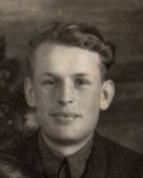
Самым младшим в семье был наш дедушка – Сидоров Анатолий Васильевич (28.12.1928-15.07.1993г.г.). До войны он успел окончить 4 класса Барановской школы. На этом образование было закончено. Ему, тринадцатилетнему подростку, очень хотелось на фронт, но надо было кому-то оставаться и на хозяйстве. Наравне с взрослыми, в основном женщинами и стариками, всю войну и после нее Анатолий Васильевич работал в колхозе деревни Бараново, получил специальность кузнеца 4 разряда. Затем с 1948г. по 1951г. 3 года служил в Советской Армии в Севастополе.
Я очень горжусь своими родственниками, жизнь которых была на благо нашей Родины.

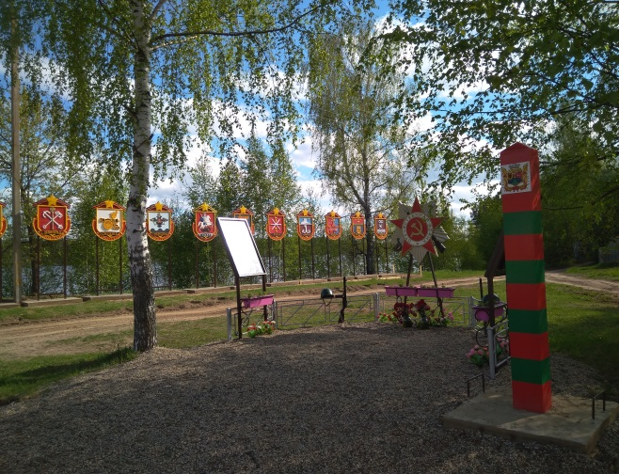
Московский предприниматель Мальгин И.В. установил в деревне Бараново на берегу реки Кесьма памятный монумент, увековечивший имена жителей деревни, принимавших участие и погибших во время Великой Отечественной войны. Среди них есть и наши родственники: три брата нашего дедушки – Сидоров Василий Васильевич, Сидоров Иван Васильевич и Сидоров Николай Васильевич. Торжественное открытие монумента состоялось 8 мая 2017 года.
Очень жаль, что с каждым годом становится все меньше и меньше ветеранов Великой Отечественной войны. Как бы хотелось, чтобы они пожили бы еще, но увы, всему живому когда - то приходит конец…
Говорят, что человек умирает дважды: один раз – физически, во второй – уже в памяти людей. Так давайте же не позволим Героям умереть в нашей памяти!

Используемые источники информации
  - Воспоминания фото и документы из семейного архива.
  - Архив: ЦАМО
  - Обобщенный банк данных «Мемориал»
  - Сайты «Память Народа», «Подвиг Народа».

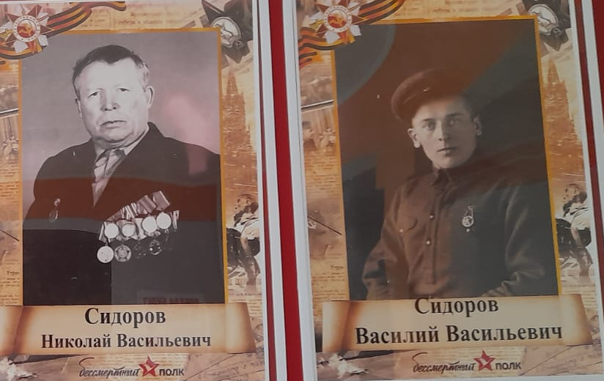

Приложение

Информация из архива:
Архивный источник
- Реквизиты документа: ЦАМО. Фонд 852. Опись 2. Единица хранения 10.

Награда Василия Сидорова
- Фамилия, имя, отчество: Василий Васильевич Сидоров
- Дата рождения военнослужащего: нет данных
- Время поступления на службу: нет данных
- Место призыва: нет данных
- Воинское звание на момент награждения: ефрейтор
- Место службы: 14 эждп
Награда
- Чем награждён: Медаль «За победу над Японией».

Информация из архива:
Архивный источник
- Реквизиты документа: ЦАМО. Фонд 33. Опись 690306. Единица хранения 1237.
Награда Николая Сидорова
Фамилия, имя, отчество: Николай Васильевич Сидоров
- Дата рождения военнослужащего: нет данных
- Время поступления на службу: нет данных
- Место призыва: нет данных
- Воинское звание на момент награждения: красноармеец
- Место службы: 427 па
- Чем награждён: Медаль «За победу над Японией»
Реквизиты документа: ЦАМО. Фонд 852. Опись 2. Единица хранения 10.
Описание подвига:
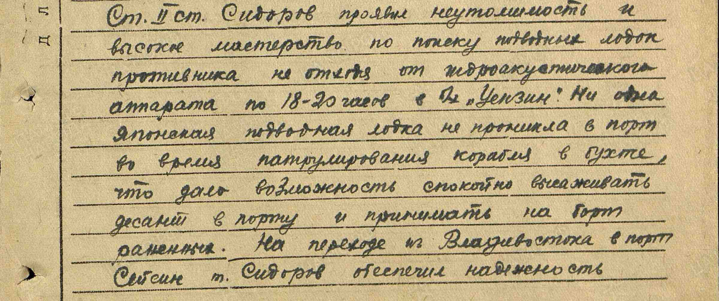
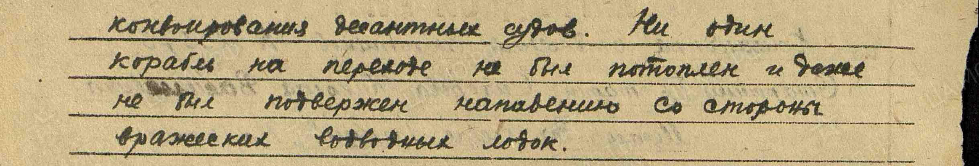

Письма Сидорова Н.В.
